检测报告公开信息表
报告编号 | BPT2024265(ZJCY)
受检单位名称 | 南通立诺建材科技有限公司
单位地址 | 如皋市如城街道十里社区十七组
联系人 | 李银香
技术服务项目组人员 | 冯前程、盛健伟、成军军、徐晓圆、沈琪、孙娜
现场调查日期及人员 | 2024.09.20 | 冯前程、盛健伟
现场采样检测日期、人员 | 2024.10.23 | 冯前程、盛健伟
受检单位陪同人 | 李银香
现场调查照片 | 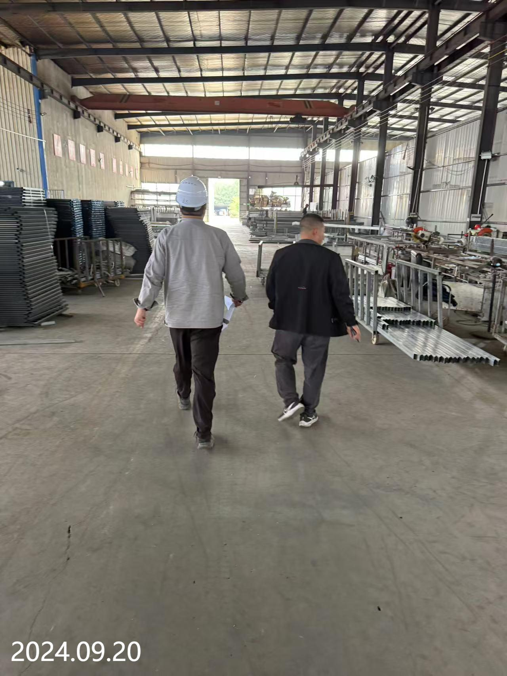
现场采样检测照片 | 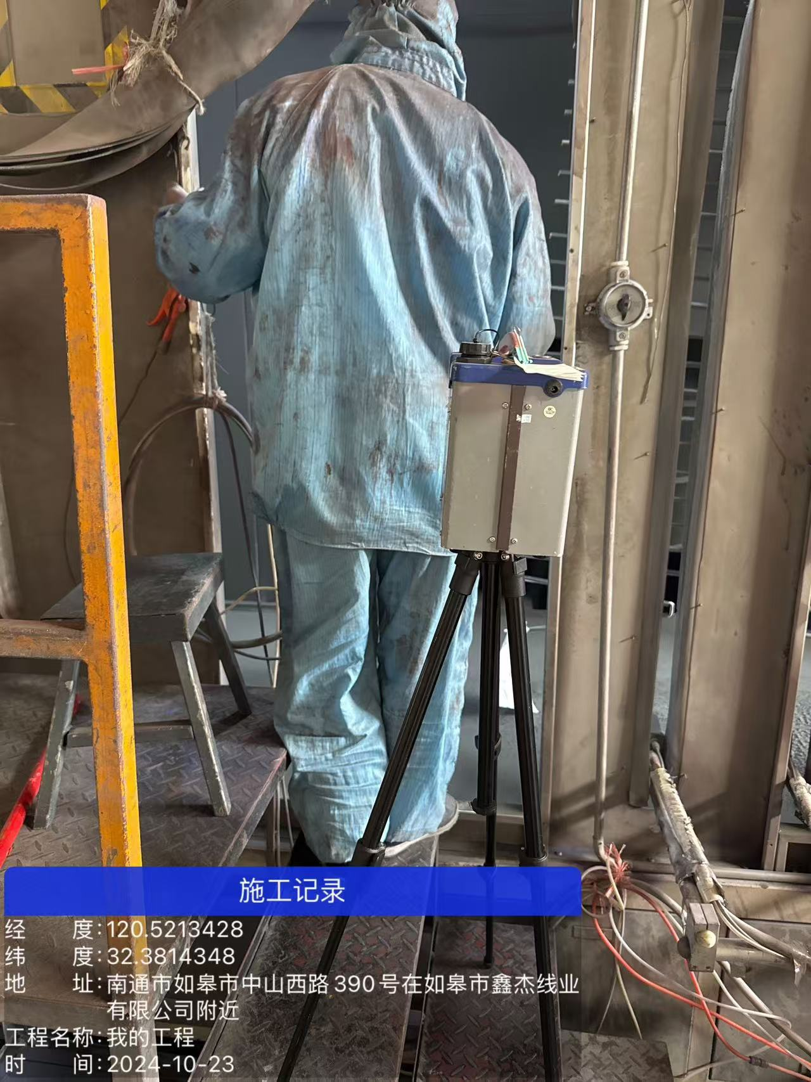 | 